“Año de la Esperanza y el Fortalecimiento de la Democracia»

Facultad de Ingeniería
Escuela académica de Sistemas e Informática

PRODUCTO ACADÉMICO N.° 03 – PROYECTO (PARTE II)

Asignatura: Ingenieria Web

Sistema Web para la Gestión Empresarial y Comercialización de Productos de Limpieza de CCOLCAS

DOCENTE:
Christian Alonso Vega Cervantes

AUTOR
Suble Lima Denilson Rivaldo

HUANCAYO – PERÚ
SEDE - CUSCO
2026

1. Nombre del proyecto
Sistema Web para la Gestión Empresarial y Comercialización de Productos de Limpieza de CCOLCAS

2. Descripción del proyecto

2.1. Descripción de la organización
CCOLCAS es una empresa dedicada a la comercialización y distribución de productos de limpieza en la región del Cusco. Opera sin establecimiento comercial físico abierto al público y gestiona la totalidad de sus pedidos mediante mensajería (WhatsApp) y llamadas telefónicas. Confirmado el pedido, el personal prepara la mercadería y coordina el despacho.
Para la gestión administrativa utilizaba un catálogo impreso y en PDF, complementado con registros manuales en papel y hojas de cálculo en Excel. Esta metodología ocasionaba dispersión de la información y dificultaba el seguimiento del stock y la consolidación de las operaciones.
La estructura organizativa está conformada por seis perfiles:
Perfil | Función principal
Gerente | Supervisa la gestión global y consulta métricas de desempeño.
Subgerente | Apoya el control y la coordinación operativa de las áreas.
Contador | Administra costos, márgenes y fijación de precios de venta.
Encargado de Almacén | Registra entradas, salidas y transferencias de mercadería.
Vendedor | Atiende clientes, gestiona cotizaciones y formaliza pedidos.
Cliente | Explora el catálogo, consulta disponibilidad y realiza pedidos.

2.2. Problemática identificada
Dimensión | Descripción
Dispersión de la información | Datos fragmentados entre Excel y registros en papel.
Desactualización del inventario | Movimientos anotados manualmente antes de su registro digital.
Consultas de stock complejas | Sin fuente centralizada para verificación en tiempo real.
Atención de pedidos no estandarizada | Sin trazabilidad del ciclo de vida del pedido por WhatsApp.
Fijación de precios manual | Cálculo independiente de costos, fletes y márgenes propenso a error.
Falta de presencia digital interactiva | Sin plataforma web propia para exhibir productos y recibir órdenes.

2.3. Necesidad del negocio
CCOLCAS requiere una solución web centralizada que integre catálogo, gestión de precios, control de inventario multialmacén, procesamiento de pedidos y registro de ventas, con acceso diferenciado por rol y un canal web interactivo para clientes finales.

3. Definición del producto del proyecto

3.1. Naturaleza y propósito del sistema
El producto es una aplicación web interactiva que automatiza la gestión operativa y comercial de CCOLCAS. Permite administrar productos, categorías, inventarios multialmacén, precios, clientes, pedidos, comprobantes de venta y usuarios bajo control de acceso basado en roles (RBAC). Centraliza lo antes disperso y habilita la confirmación de pedidos 100% por web con seguimiento por estados.

3.2. Módulos funcionales del sistema
Módulo | Descripción funcional
A. Gestión de Productos | Registro, actualización, consulta y desactivación de productos y categorías. Precio calculado automáticamente.
B. Gestión de Inventario | Control por almacén, kardex de entradas/salidas y transferencias entre almacenes con bloqueo transaccional.
C. Gestión de Precios | Definición restringida de costo de adquisición, flete y margen porcentual para el PVP.
D. Catálogo Web Interactivo | Búsqueda, filtros por categoría, detalle técnico y carrito de compras.
E. Gestión de Clientes | Perfiles, direcciones de entrega, DNI/RUC y datos de contacto.
F. Gestión de Pedidos | Flujo Pendiente → Confirmado → En Almacén → Enviado → Entregado/Cancelado con trazabilidad y control por rol.
G. Gestión de Ventas | Comprobantes (Boleta, Factura, Nota de Venta) con descuento automático de stock.
H. Usuarios y Roles | Administración de credenciales y asignación de siete perfiles.

3.3. Delimitación del alcance
Alcance | Detalle
Incluido en la versión actual | Autenticación RBAC, catálogo público, carrito, checkout con validación de stock, flujo de pedidos, facturación interna, kardex multialmacén, transferencias, auditoría en bitácora y 168 pruebas.
Excluido para fases futuras | Pasarela de pago con tarjeta, facturación electrónica directa con SUNAT y contabilidad avanzada.

4. Sustentación: aplicativo nativo o híbrido.

4.1. Análisis respecto a dispositivos móviles (Nativa vs. Híbrida Mobile vs. Web)
La solución no constituye una aplicación móvil nativa, por no requerir compilación específica para Android/iOS ni uso de SDKs de dispositivo, ni una aplicación móvil híbrida empaquetada en WebView (Cordova, Capacitor, Flutter híbrido). Corresponde técnicamente a una Aplicación Web Interactiva accesible mediante navegadores estándar bajo HTTP/HTTPS, con despliegue centralizado y compatibilidad multiplataforma. Esta elección se sustenta en los contenidos de la unidad sobre tipos de aplicaciones web: se priorizó alcance, mantenimiento único y disponibilidad inmediata sin distribución por stores, suficiente para catálogo, carrito y seguimiento de pedidos. La limitación inherente —dependencia de conectividad y acceso restringido a hardware del dispositivo— no es crítica para el dominio del negocio.

4.2. Clasificación como Sistema Híbrido según el Modelo DHARMA
Desde la perspectiva de arquitectura de software bajo el framework DHARMA (Discovering Hybrid Architectures by Modelling Actors), el sistema se clasifica conceptualmente como Sistema Híbrido, conforme a lo estudiado en la unidad de arquitecturas web:
Pilar DHARMA | Sustento en CCOLCAS
Composición heterogénea | Integra componentes COTS/FOSS diversos: Laravel 12 (PHP 8.2), MySQL, Vite, Tailwind CSS y lógica a medida.
Modelado i* (SD/SR) | Dependencias entre actores (Cliente, Vendedor, Almacenero, Contador, Administrador) y componentes desacoplados que resuelven metas específicas (stock crítico, precio, auditoría).
Descomposición modular | Subcomponentes autónomos —pedidos, workflow de estados, observers de auditoría— que permiten desarrollo e integración incremental.

En síntesis: para el usuario final es una aplicación web interactiva; arquitectónicamente es un sistema híbrido en sentido DHARMA por su composición heterogénea y diseño por actores.

5. Esquema de la arquitectura utilizada

5.1. Patrón Modelo-Vista-Controlador (MVC)
Se adopta el patrón MVC provisto por Laravel 12 para separar responsabilidades:
Componente | Responsabilidad
Modelos (app/Models/*) | 19 entidades con Eloquent (belongsTo, hasMany) y lógica de cálculo.
Controladores (app/Http/Controllers/*) | Validación, coordinación de transacciones y orquestación HTTP.
Vistas (resources/views/*) | Blade + Tailwind CSS, separadas en interfaz pública y panel administrativo.
Servicios / Observadores | PedidoWorkflowService (máquina de estados), AuditObserver (bitácora), RoleMiddleware (RBAC).

5.2. Stack tecnológico
Capa | Tecnología
Frontend | HTML5, CSS3, Tailwind CSS, JavaScript ES6, Blade, Vite
Backend | PHP 8.2, Laravel 12
Base de Datos | MySQL 8.0 (ccolcasdb) / SQLite (pruebas)
Seguridad | Bcrypt rounds 12, CSRF tokens, Middleware RBAC
Entorno | XAMPP (Apache/MySQL), Composer, Git, GitHub

Despliegue local: XAMPP ejecuta Apache y MySQL; el código reside en el repositorio https://github.com/75957473-design/Ccolcas.git. La base de producción es ccolcasdb; en pruebas se usa SQLite en memoria.
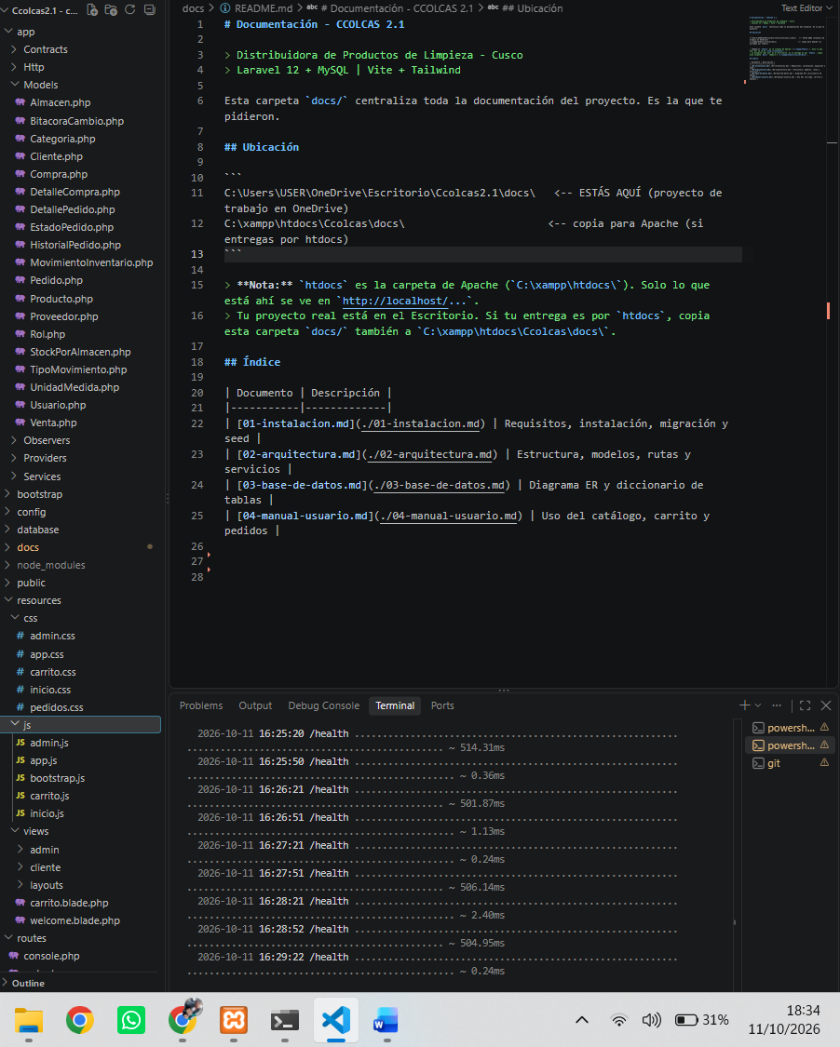

6. Plan de trabajo
El proyecto se ejecutó en cuatro semanas (04/09/2026 – 01/10/2026):
Fase | Periodo | Entregables y actividades principales
Semana 1: Análisis | 04/09 – 10/09 | Levantamiento de procesos, identificación de problemas, perfiles de usuario, requerimientos y delimitación del alcance.
Semana 2: Diseño | 11/09 – 17/09 | Modelo ER (19 tablas), diagramas UML, maquetación de vistas y configuración del repositorio.
Semana 3: Construcción | 18/09 – 24/09 | Autenticación RBAC, catálogo, carrito, checkout, precios, multialmacén e historial de pedidos.
Semana 4: Integración y Cierre | 25/09 – 01/10 | Ventas, descuento de stock transaccional, auditoría con Observers, 168 pruebas y documentación final.

7. Análisis y diseño del proyecto
El análisis identificó la dispersión de información, la desactualización del inventario y la atención no estandarizada como restricciones reales. Se validaron requerimientos funcionales bajo criterios de viabilidad temporal (cuatro semanas) y tecnológica (XAMPP local, sin pagos en línea en v1). El diseño aplicó OOHDM (ver cap. 9) y se sustentó en técnicas de modelado UML vistas en la unidad de análisis y diseño.

7.1. Diagrama de casos de uso por módulo
El diagrama general delimita seis actores y ocho módulos. Para cumplir lo solicitado se presentan la vista general y el desglose por módulo (si no se dispone de uno por módulo, se emplea el general sustentado con la tabla siguiente, conforme a la rúbrica de definición de requerimientos).
Módulo | Actores y casos principales
A. Productos | Vendedor, Almacenero, Contador, Gerente: crear/editar/desactivar. Cliente: consultar en catálogo.
B. Inventario | Almacenero/Admin: entradas/salidas, ajustes y transferencias. Contador: consulta.
C. Precios | Contador/Admin: definir costo, flete y margen. Resto: consulta.
D. Catálogo | Cliente: buscar, filtrar, ver detalle y agregar al carrito.
E. Clientes | Vendedor/Admin: gestionar; Cliente: auto-registro.
F. Pedidos | Cliente: crear y seguir; Vendedor: confirmar/cancelar; Almacenero: preparar/enviar; Contador: cerrar.
G. Ventas | Vendedor/Contador/Admin: registrar comprobante y descontar stock.
H. Usuarios y Roles | Admin/Gerente: crear usuarios y asignar roles.

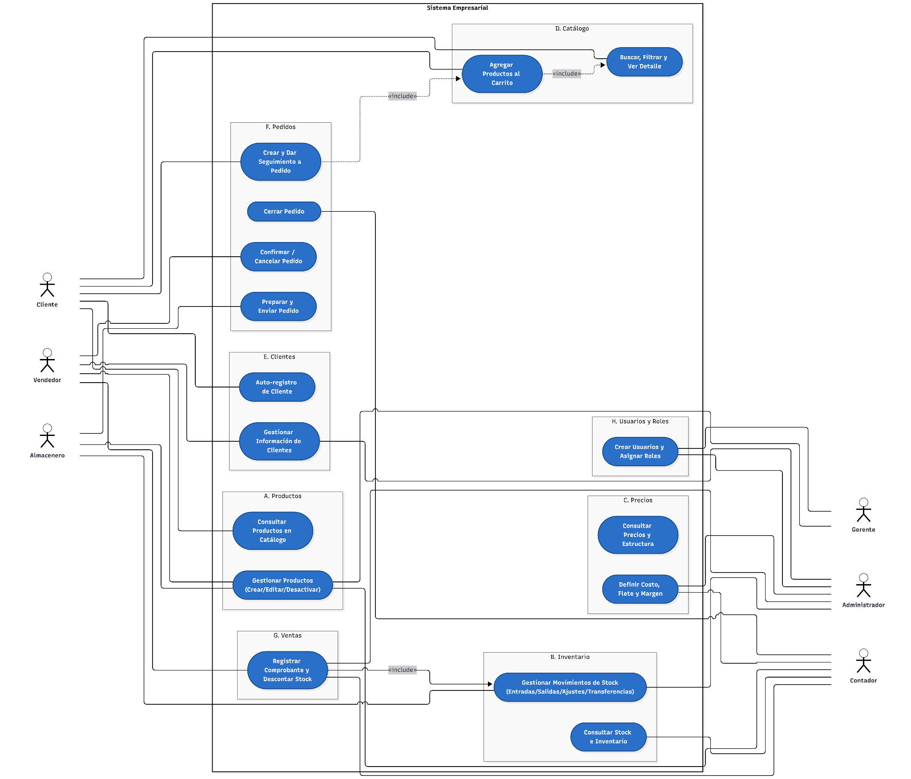

7.2. Diagrama de clases por módulo
El modelo de 19 entidades se implementa en app/Models con Eloquent. Relaciones principales:
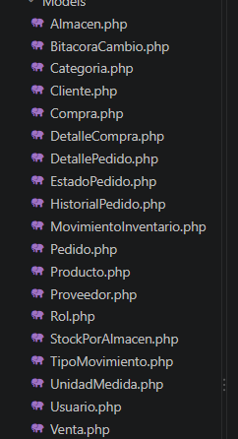
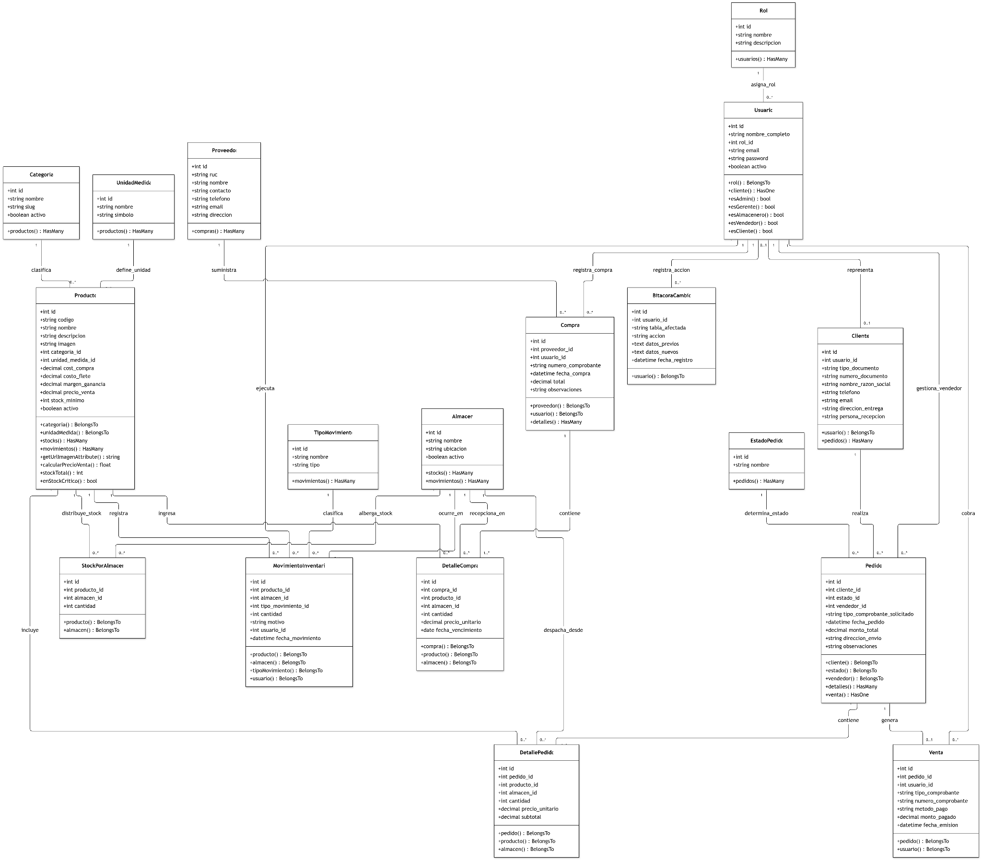
Entidad | Atributos clave | Comportamiento
Producto | código, nombre, costo_compra, costo_flete, margen, precio_venta | calcularPrecioVenta(), stockTotal(), esCritico()
Pedido | cliente, estado, total, dirección | historial(), detalles(), venta()
Usuario | nombre, rol, email, password hash | esAdmin(), esVendedor(), esCliente()
HistorialPedido | pedido, estado anterior/nuevo, usuario, observación | trazabilidad del flujo
BitacoraCambio | tabla, acción, datos previos/nuevos, usuario | auditoría vía Observer

7.3. Mapa de navegación web
Se diseñó bajo OOHDM separando contextos navegacionales público y restringido por rol:
Zona | Nodos | Acceso
Público | Inicio (catálogo), búsqueda, carrito | Sin autenticación
Cliente autenticado | Checkout, Mis pedidos, Detalle con seguimiento | auth + rol Cliente
Acceso | Login, registro, logout | Público
Admin — General | Dashboard, productos, categorías | Personal (no Cliente)
Admin — Operaciones | Inventario, pedidos, ventas | Según matriz RBAC
Admin — Gestión | Clientes, usuarios y roles | Usuarios: solo Admin/Gerente
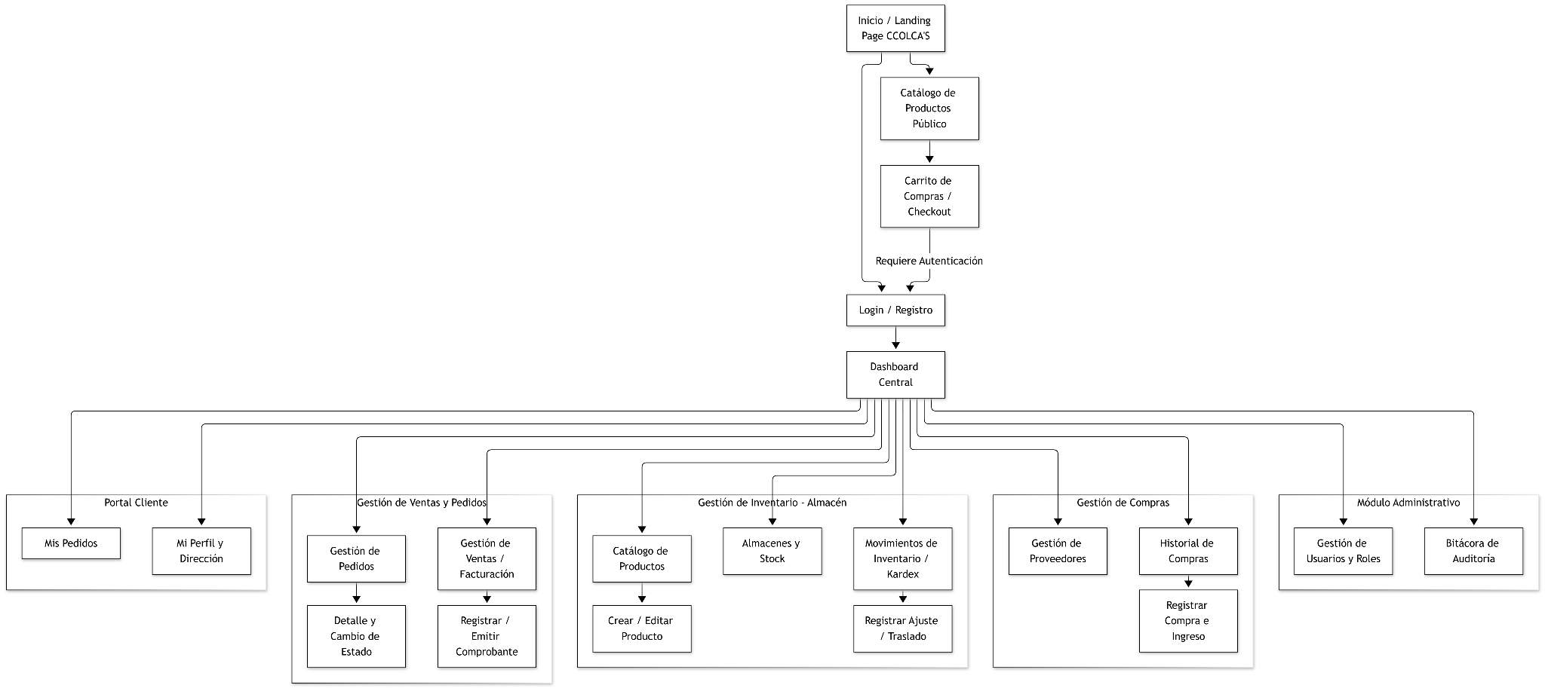

8. Interfaces de la aplicación web
Las interfaces se construyeron con Blade y Tailwind CSS, con hojas de estilo y scripts separados por área (inicio.css, carrito.css, pedidos.css, admin.css). A continuación se ilustra cada interfaz del sistema. Cada captura debe incluir fecha y hora del sistema, conforme a lo indicado en el formato de presentación.

8.1. Catálogo (/) — interfaz pública
Muestra buscador por nombre/descripción/código, filtro por categoría, badge del carrito y grilla de productos con imagen, nombre, categoría, descripción, precio y stock. Solo productos activos.
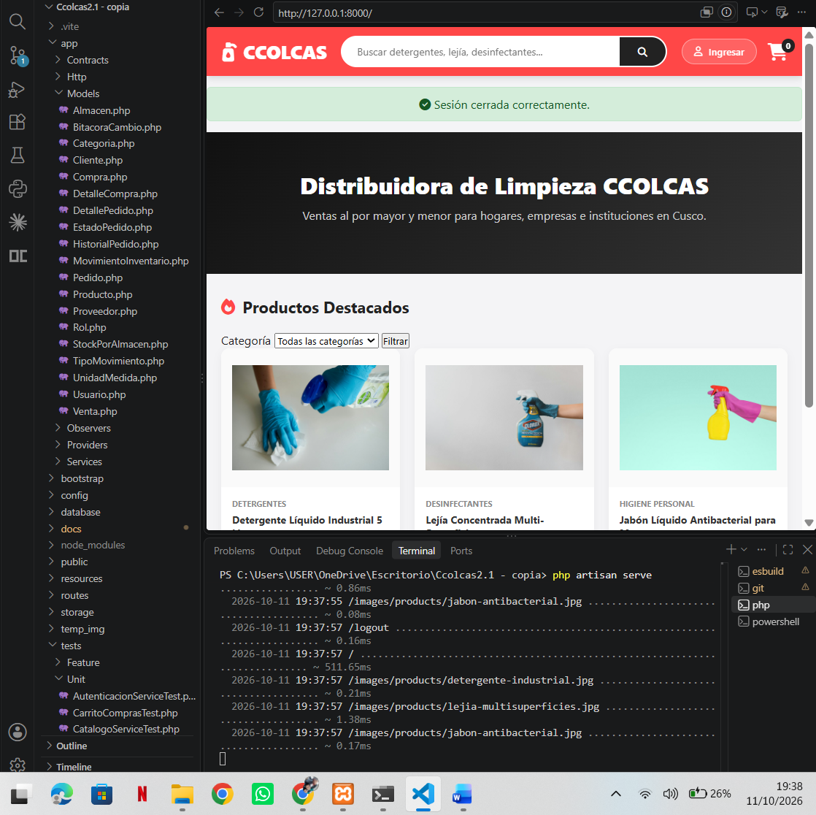

8.2. Carrito (/carrito)
Tabla con producto, precio unitario, cantidad editable, subtotal, eliminación y resumen lateral del total. Estado en sesión.
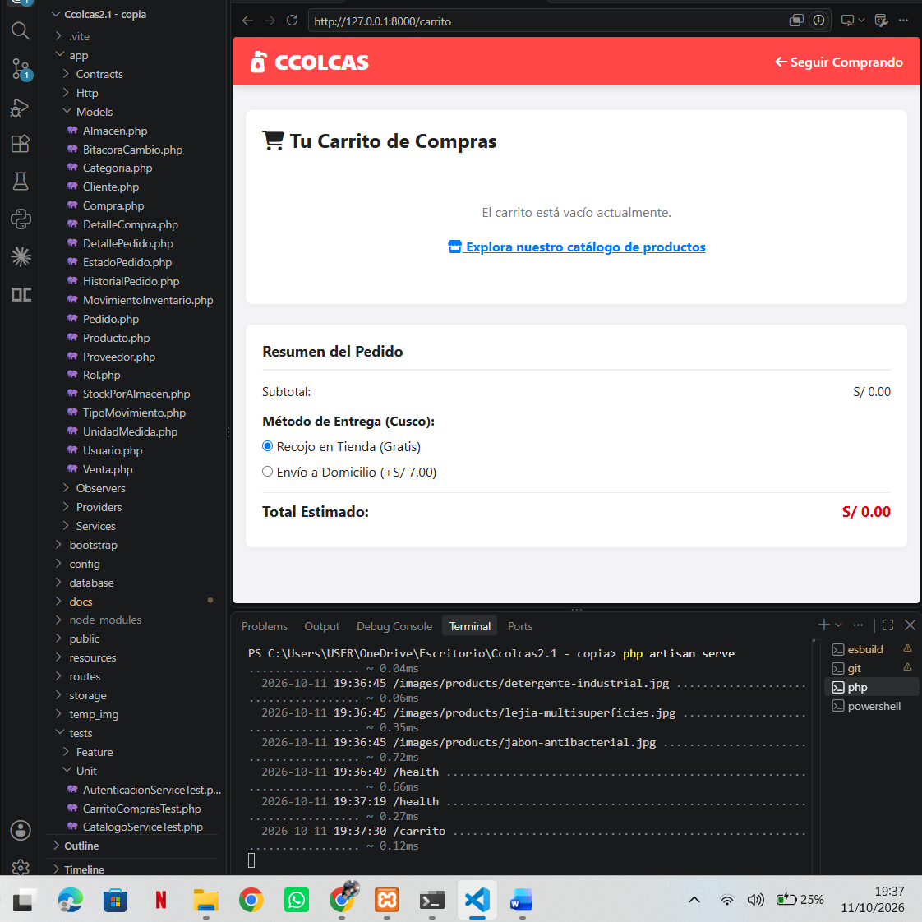

8.3. Login y Registro (modal en /)
Dos pestañas: ingreso (email/contraseña) y registro de cliente (nombre, DNI/RUC, teléfono, email, contraseña). Registro transaccional Usuario + Cliente.
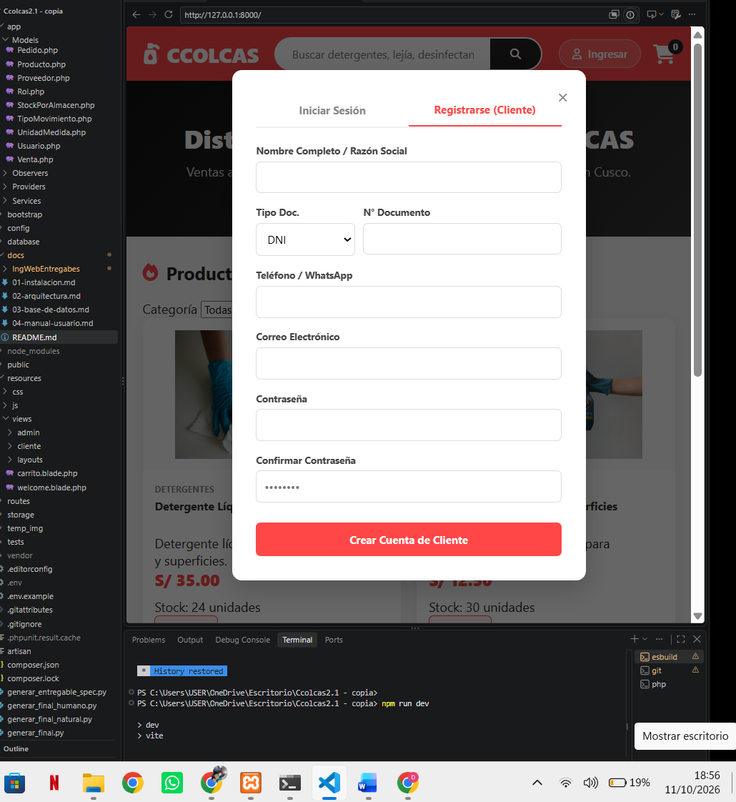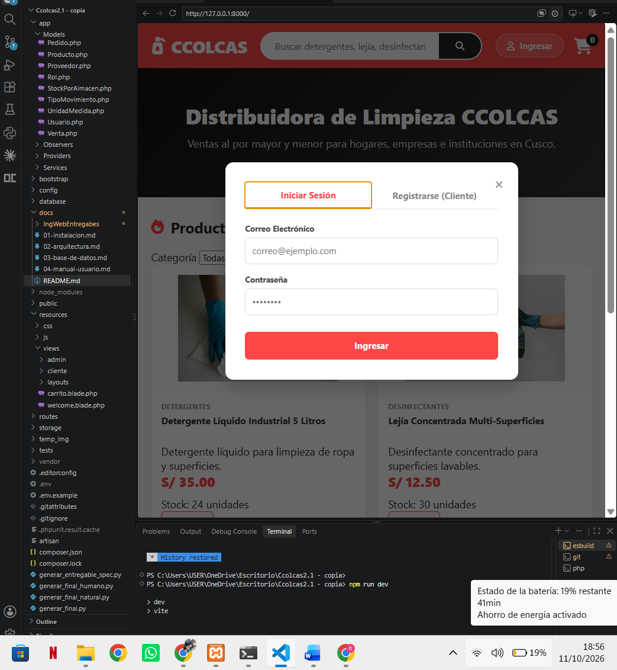

8.4. Checkout (/checkout)
Dirección de entrega pre-llenada, tipo de comprobante (Boleta/Factura), observaciones, resumen y validación de stock/precio contra BD antes de crear el pedido.
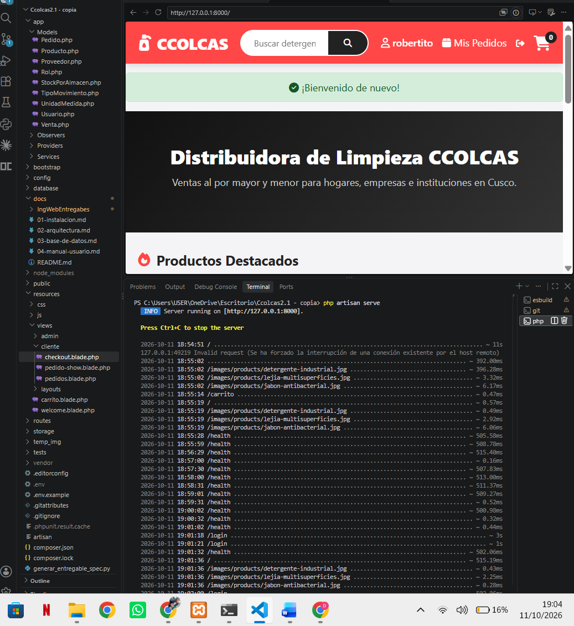

8.5. Mis Pedidos y Detalle (/mi-cuenta/pedidos)
Listado con stepper por estados, badge de estado, tabla de productos y enlace a detalle con timeline auditable (historial_pedido) y venta asociada.
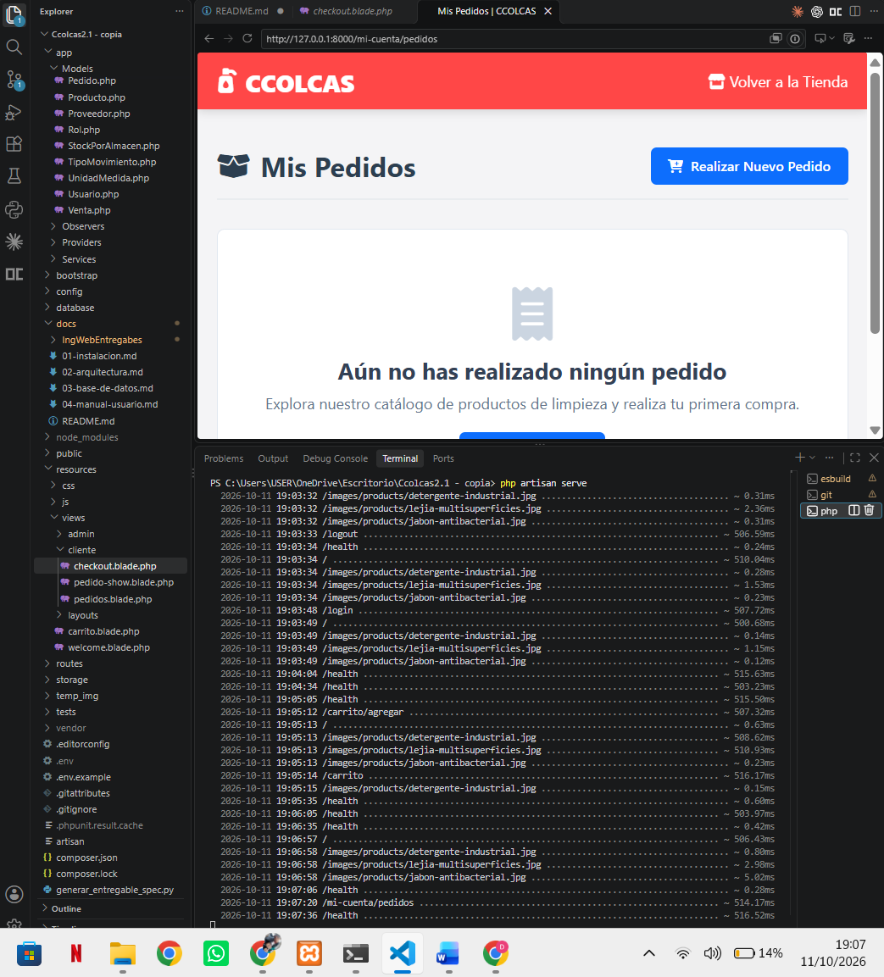

8.6. Panel Administrativo (/admin/dashboard)
Dashboard con saludo, métricas y menú lateral. Layout layouts/admin.blade.php. Acceso denegado (403) para rol Cliente.
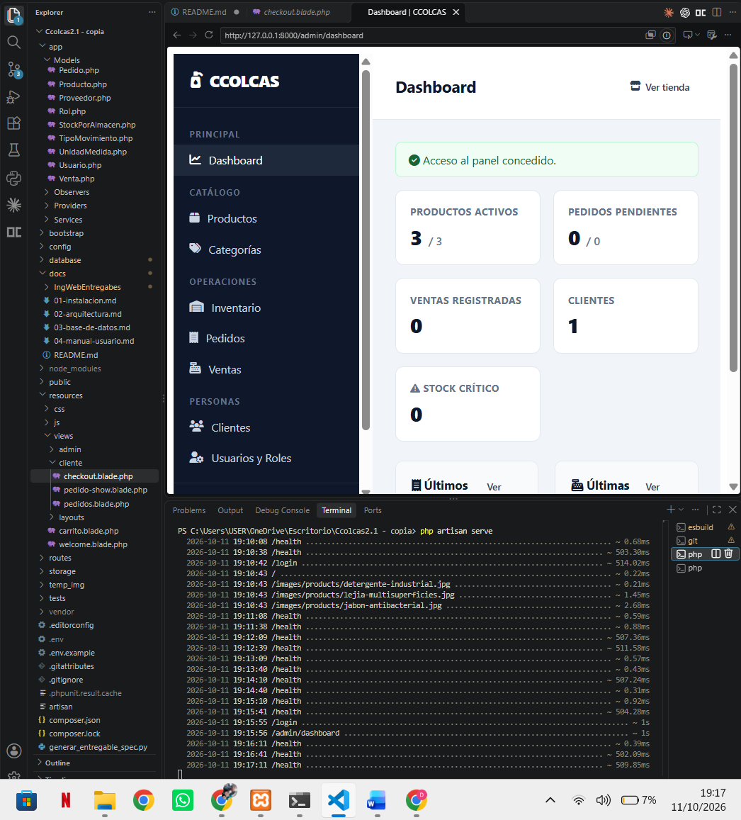

8.7. Productos (/admin/productos)
Listado paginado con búsqueda y filtros, CRUD, toggle activo/inactivo y fórmula de precio sugerida en el formulario.
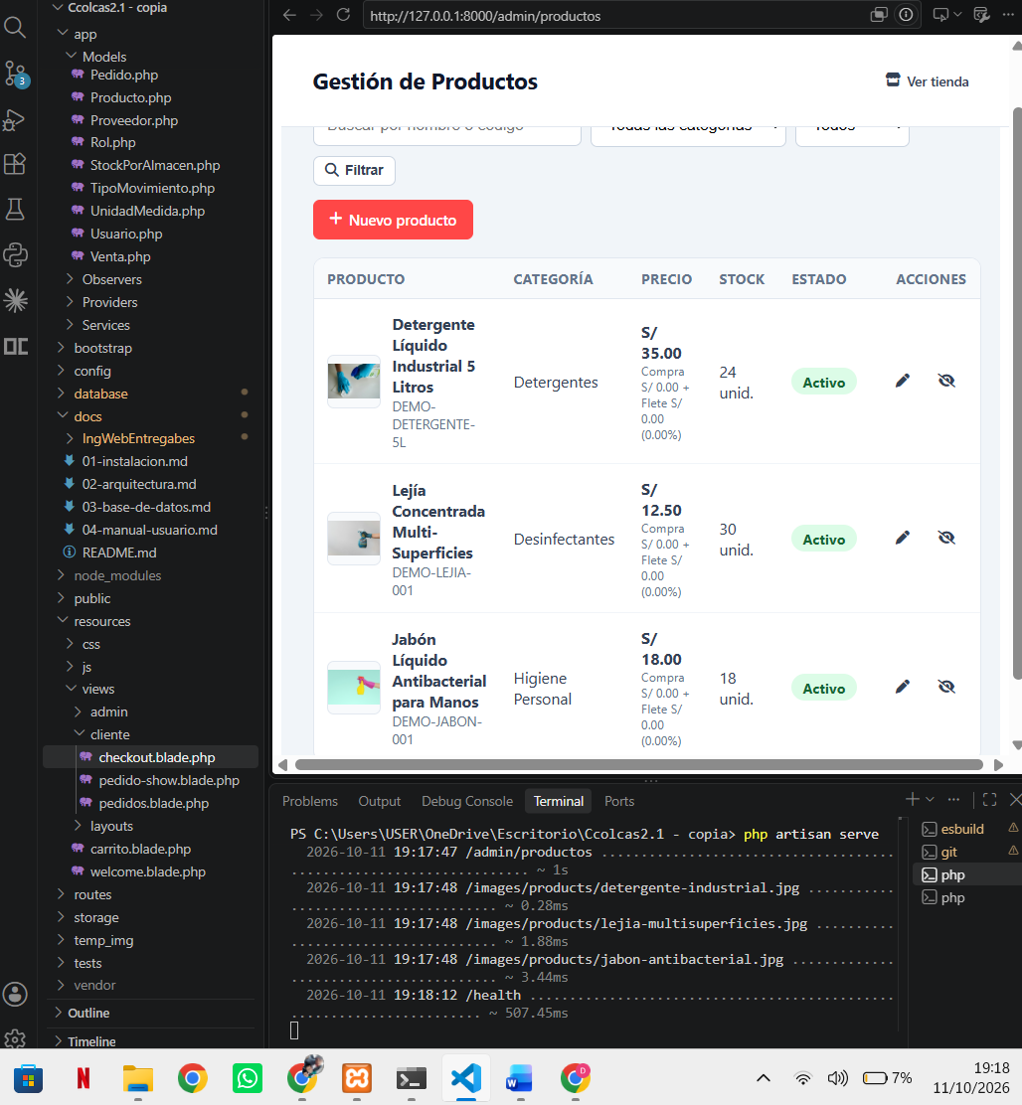

8.8. Categorías e Inventario (/admin/categorias, /admin/inventario)
Categorías: CRUD + toggle. Inventario: stock por almacén (OK/Crítico/Agotado), últimos 20 movimientos, registro de movimientos, ajuste directo y transferencia entre almacenes.
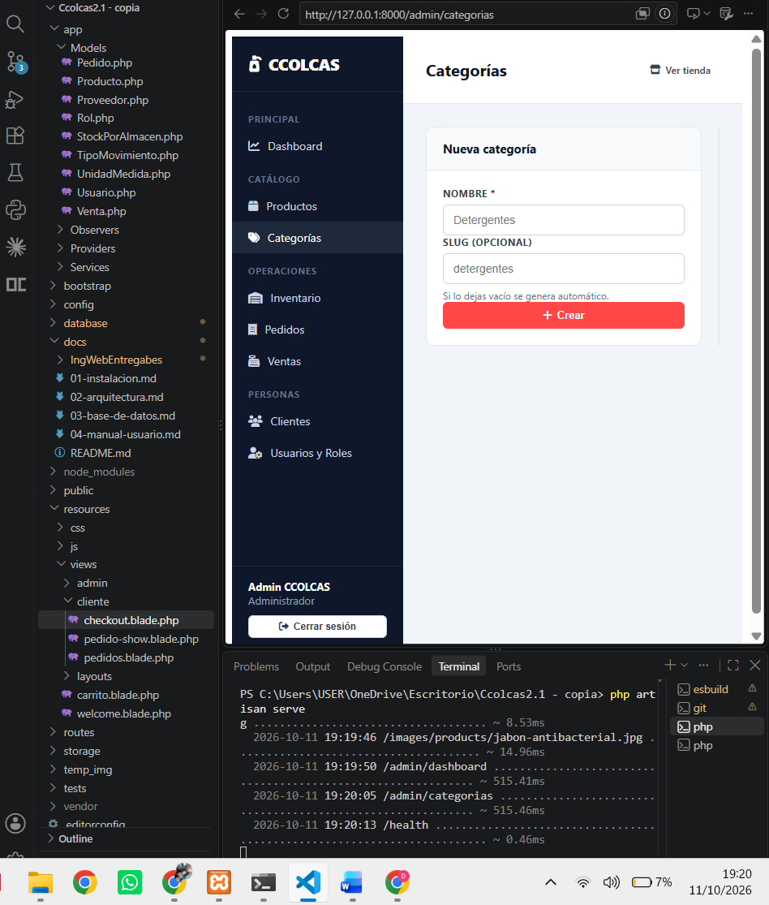

8.9. Pedidos — Administración (/admin/pedidos)
Listado con filtro por estado y buscador; detalle con stepper, timeline y formulario de cambio de estado filtrado por rol según workflow.
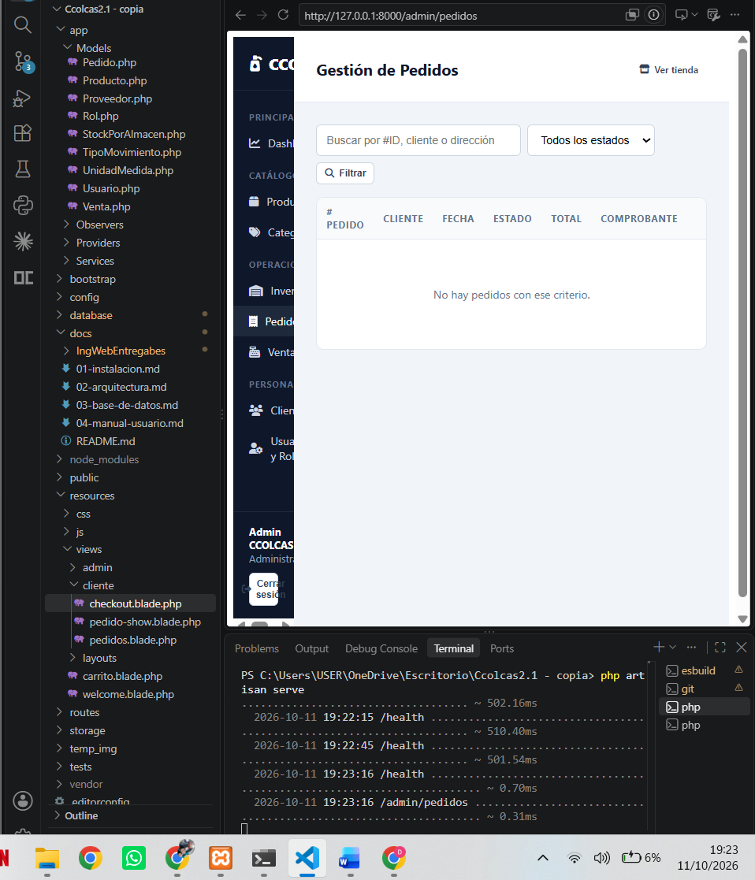

8.10. Ventas (/admin/ventas)
Listado, creación desde pedido (comprobante, método de pago, monto) con descuento de stock transaccional y vista de detalle.
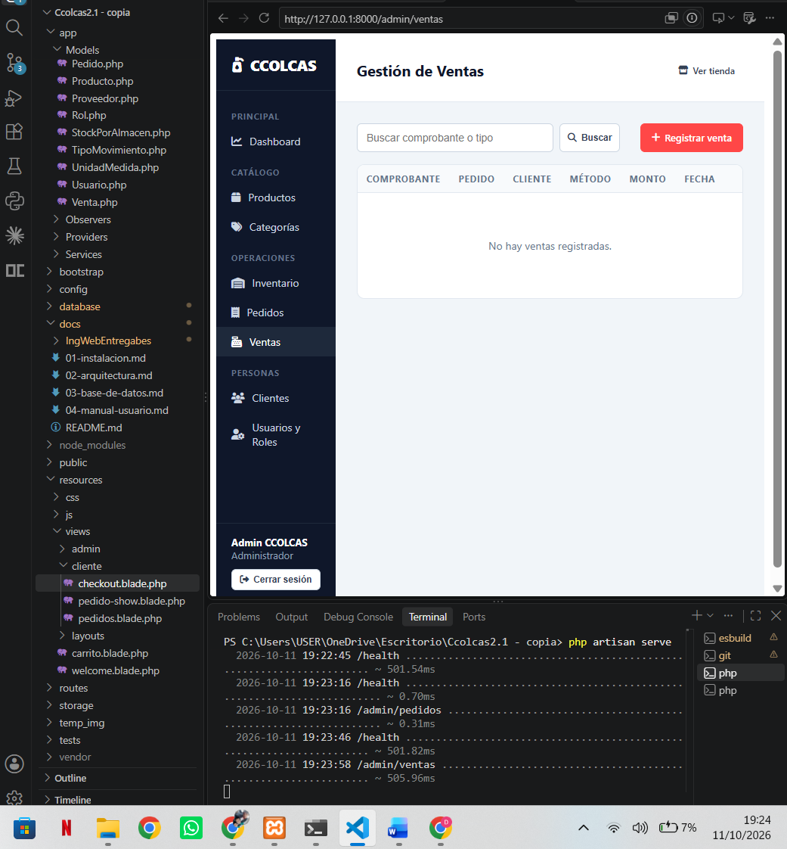

8.11. Clientes (/admin/clientes)
Listado, detalle y edición de datos de entrega y contacto.
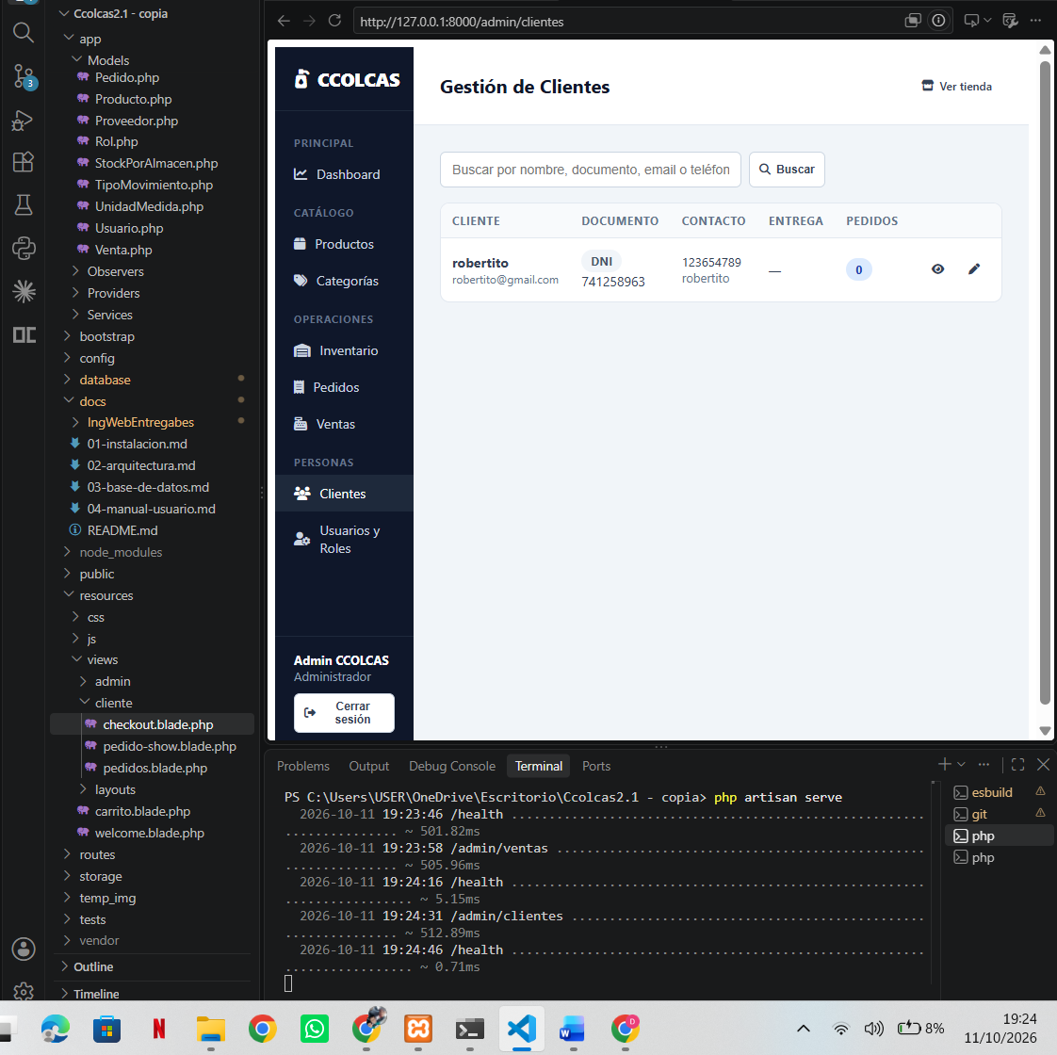

8.12. Usuarios y Roles (/admin/usuarios)
Gestión restringida a Administrador/Gerente: alta, edición, toggle y asignación de siete roles.
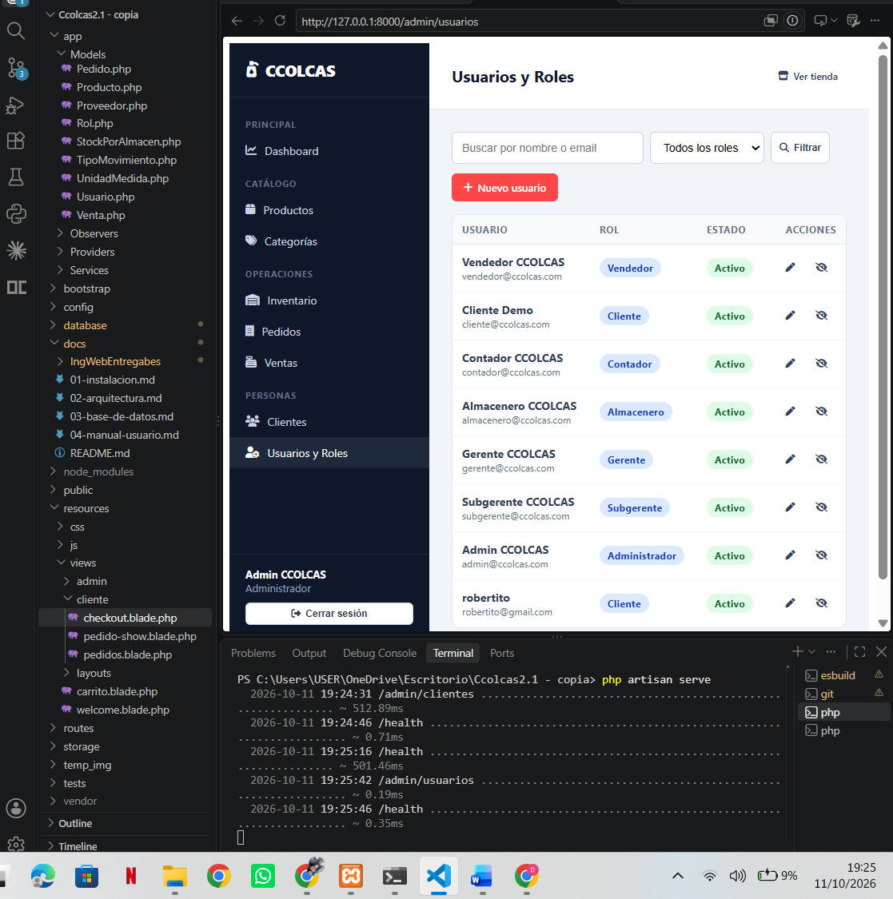

9. Método, metodología y estrategia

9.1. Metodología de diseño: OOHDM
Se aplicó el Método de Diseño Hipermedia Orientado a Objetos (OOHDM), apropiado para aplicaciones web con zona pública y zona privada por roles, conforme a lo estudiado en la unidad de metodologías de diseño web. Se sustentó en:
Fase OOHDM | Aplicación en CCOLCAS
Diseño Conceptual | Modelo de 19 entidades interrelacionadas.
Diseño Navegacional | Contextos público (Catálogo , Carrito , Checkout) y restringidos por rol (panel admin).
Diseño de Interfaz Abstracta (ADV) | Componentes Blade + Tailwind con CSS/JS por área y adaptabilidad responsive.
Implementación | Codificación MVC en Laravel 12 sobre XAMPP.

9.2. Estrategia de desarrollo: Modelo Incremental
Se adoptó el modelo incremental para reducir riesgos de integración y permitir validación progresiva, en línea con la rúbrica de diseño y desarrollo de sistemas:
Incremento | Contenido
Incremento 1 | Estructura, XAMPP, repositorio Git y base de datos relacional.
Incremento 2 | Autenticación, Bcrypt y RBAC.
Incremento 3 | Catálogo, precios e inventario multialmacén.
Incremento 4 | Pedidos, ventas, auditoría y pruebas.

9.3. Método de evaluación tripartito
Método | Alcance
Heurística de Nielsen (10 principios) | Visibilidad del estado, prevención de errores y consistencia en flujos críticos.
Pruebas funcionales de reglas de negocio | Stock, permisos de precios y transacciones de inventario.
SUS (System Usability Scale) | Evaluación de usabilidad percibida con grupo operativo.

10. Modelo de calidad
Se adopta el estándar ISO/IEC 25010 (SQuaRE), visto en la unidad de calidad de software, focalizado en cuatro características pertinentes al dominio:
Característica | Cumplimiento en CCOLCAS
Adecuación funcional | Integridad transaccional con lockForUpdate, cálculo exacto de precios y 168 pruebas.
Seguridad | Bcrypt cost 12, CSRF, XSS sanitizado en Blade y variables aisladas en .env.
Usabilidad | Responsive, flujos por estados con stepper/timeline y mensajes claros.
Mantenibilidad | MVC modular, observers desacoplados y versionado en GitHub.

11. Pruebas de validación
En atención al enunciado, se definen y sustentan las pruebas aplicables al proyecto, conforme a las unidades de validación y verificación:

11.1. Pruebas unitarias
Verifican unidades aisladas (cálculo de precio, stock crítico, transiciones). Se ejecutan con php artisan test sobre SQLite en memoria (168 tests, 335 aserciones). Sustento: validan que cada componente cumple su especificación antes de la integración.

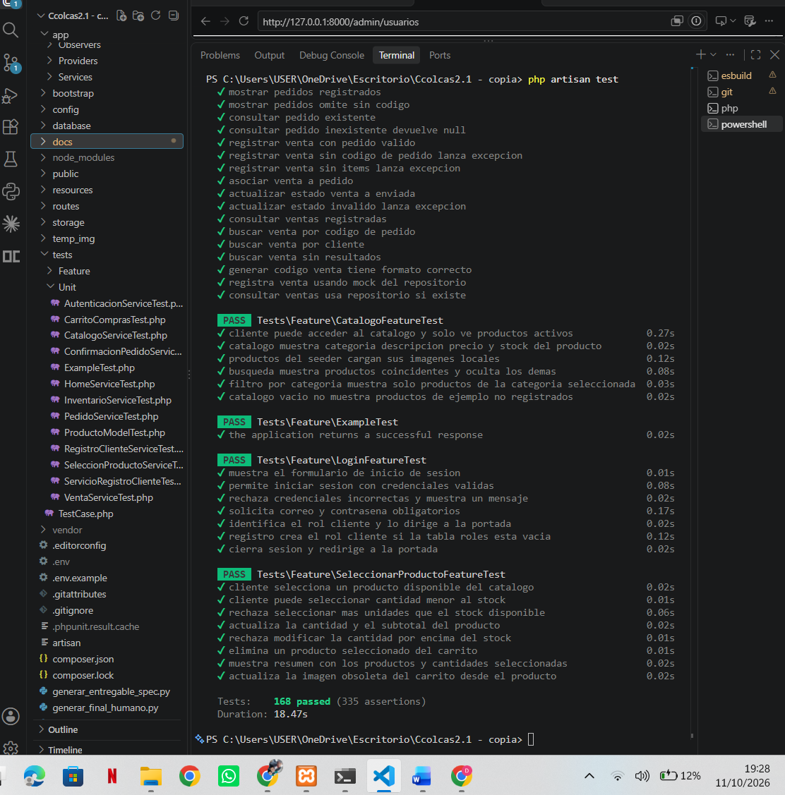

11.2. Pruebas funcionales de reglas de negocio
Regla | Acción de prueba | Resultado esperado
Stock | Agregar más de lo disponible o checkout sin stock | Rechazo con mensaje "Stock insuficiente".
Precios | Vendedor intenta editar precio | 403 — solo Contador/Admin autorizado.
Venta | Registrar venta | Descuento atómico de stock y avance a Entregado.
Integridad de precio | Manipular precio en sesión | Revalidación contra BD en checkout.
RBAC | Cliente accede a /admin | 403.

11.3. Pruebas de integración (Feature)
Flujos completos: catálogo solo con activos, búsqueda/filtro, autenticación por rol, carrito (agregar, actualizar cantidad, subtotal). Sustento: validan interacción entre componentes y cumplimiento de requerimientos de extremo a extremo.

11.4. Evaluación heurística y SUS
Heurística de Nielsen sobre navegación crítica y SUS con grupo operativo (8–12 participantes, umbral 68) para usabilidad percibida. Sustento: complementan la verificación técnica con validación de experiencia de usuario, según la rúbrica de uso de técnicas y metodologías.

11.5. Pruebas complementarias
Carga (ApacheBench/JMeter) sobre catálogo y checkout, seguridad con escáner OWASP ZAP y regresión tras cada incremento. Sustento: garantizan desempeño y no regresión, alineado al criterio de uso de herramientas modernas.

12. Medidas de seguridad
Se sustentan las medidas implementadas para garantizar que el aplicativo no sea vulnerable, conforme a marcos OWASP, UCI y MADEJA estudiados:
Dimensión | Medida implementada | Evidencia en el código
Autenticidad | Hash Bcrypt 12, Hash::check, sin usuarios por defecto, CSRF en formularios | Usuario casts hashed, LoginController, BCRYPT_ROUNDS=12
Autorización | Middleware RoleMiddleware (alias role), 403 para Cliente en /admin | bootstrap/app.php, routes/web.php
Integridad | Validación estricta, Blade {{ }} anti-XSS, @csrf, paginación acotada | Form Requests, Blade, paginate()
Confidencialidad | Mensajes genéricos, sin exposición de IDs sensibles, APP_DEBUG=false en producción | Manejo de errores, .env
Trazabilidad | Observer → bitacora_cambios (datos previos/nuevos, usuario, fecha) + historial_pedido | AuditObserver, AppServiceProvider
Disponibilidad | Transacciones con lockForUpdate en stock | PedidoController@store, InventarioController, VentaController@store

Cobertura OWASP Top 10
Riesgo OWASP | Mitigación en CCOLCAS
A01 Inyección | Eloquent parametrizado, sin SQL crudo.
A02 XSS | Escape en Blade y validación por listas blancas.
A03 Pérdida de autenticación | Bcrypt 12, sesión segura e invalidación al logout.
A04 IDOR | Verificación de existencia y autorización por rol.
A05 CSRF | @csrf en todos los formularios.
A06 Configuración insegura | .env aislado, APP_DEBUG=false en producción.
A07 Almacenamiento inseguro | Solo hash Bcrypt, nunca texto plano.
A08 Falta de control de acceso | Middleware role en grupo /admin.
A09 Comunicación insegura | Preparado para HTTPS (ver contramedidas).
A10 Redirecciones abiertas | Solo route() internas.

13. Contramedidas de seguridad
Se indican contramedidas adicionales a implementar para elevar la postura de seguridad en producción, priorizadas según impacto y esfuerzo:
Contramedida | Prioridad | Implementación en CCOLCAS
HTTPS con certificado (Let's Encrypt) + HSTS | Alta | APP_URL https y forzado de TLS.
Autenticación de doble factor (2FA) para Admin/Gerente | Media-Alta | Fortify/Google2FA.
Rate limiting + CAPTCHA en login | Alta | throttle y ReCAPTCHA.
Cabeceras de seguridad (CSP, HSTS, X-Frame) | Alta | Middleware de cabeceras.
Respaldos diarios + WAF/IDS | Alta | Dump de ccolcasdb y firewall.
Política de contraseñas (12+, rotación, retardo) | Media | Validación y retardo ante fallos.
Expiración por inactividad (15 min) | Media | SESSION_LIFETIME 15.
Auditoría externa y sello de confianza | Futura | Evaluación por tercero y SLA.

Recomendación: implementar en producción, como mínimo, HTTPS, rate limiting, cabeceras, respaldos y expiración por inactividad; 2FA y auditoría externa en el siguiente incremento.

14. Conclusiones
1. El sistema centraliza catálogo, precios, inventario multialmacén, pedidos y ventas, resolviendo la dispersión de información y la desactualización del stock identificadas en el análisis.
2. La metodología OOHDM y la estrategia incremental permitieron una arquitectura MVC escalable y mantenible, alineada a ISO/IEC 25010 y validada progresivamente contra los requerimientos.
3. La clasificación como aplicación web interactiva con arquitectura híbrida (DHARMA) sustenta la composición heterogénea y el diseño por actores adoptados.
4. Las 168 pruebas y la cobertura de OWASP Top 10 avalan la solidez funcional y la seguridad por roles; las contramedidas propuestas completan la preparación para producción.

15. Anexos

Anexo A — Código de cada módulo
A.1. Productos — cálculo de precio (app/Models/Producto.php)
public function calcularPrecioVenta(): float
{
$costoTotal = $this->costo_compra + $this->costo_flete;
return round($costoTotal * (1 + ($this->margen_ganancia / 100)), 2);
}
A.2. Inventario — transferencia multialmacén (InventarioController@transferir)
DB::transaction(function () use ($data) {
$origen = StockPorAlmacen::where('producto_id',$data['producto_id'])
->where('almacen_id',$data['almacen_origen_id'])->lockForUpdate()->first();
if ($data['cantidad'] > $origen->cantidad) throw new \Exception("Stock insuficiente");
$origen->decrement('cantidad', $data['cantidad']);
$destino = StockPorAlmacen::firstOrCreate(
['producto_id'=>$data['producto_id'],'almacen_id'=>$data['almacen_destino_id']],['cantidad'=>0]
);
$destino->increment('cantidad', $data['cantidad']);
// Dos movimientos: Salida por Transferencia y Entrada por Transferencia
});
A.3. Pedidos — workflow por rol (PedidoWorkflowService)
'Pendiente' => ['Confirmado','Cancelado'],
'Confirmado' => ['En Almacén','Cancelado'],
// ROLE_FOR_TARGET['Confirmado'] = ['Vendedor','Administrador','Gerente','Subgerente']
public static function puedeTransitar(Pedido $p, string $dest, string $rol): bool { ... }
PedidoWorkflowService::transitar($pedido, $destino, Auth::id());
HistorialPedido::create([...]);
A.4. Auditoría — Observer (AuditObserver)
BitacoraCambio::create([
'usuario_id'=>Auth::id(), 'tabla_afectada'=>$model->getTable(),
'accion'=>$accion, 'datos_previos'=>json_encode($prev), 'datos_nuevos'=>json_encode($next),
'fecha'=>now()
]);
// AppServiceProvider::boot(): Producto::observe(AuditObserver::class); Pedido::observe(...); Venta::observe(...);
A.5. Seguridad — RBAC (RoleMiddleware)
// bootstrap/app.php: alias ['role'=>RoleMiddleware::class]
// routes/web.php: prefix('admin')->middleware('role:Administrador,Gerente,...')
// RoleMiddleware: if (!in_array($rol->nombre,$roles)) abort(403);
A.6. Ventas — descuento de stock (VentaController@store)
DB::transaction(function() use ($pedido) {
$venta = Venta::create([...]);
foreach ($pedido->detalles as $d) {
StockPorAlmacen::where('producto_id',$d->producto_id)->lockForUpdate()->first()
?->decrement('cantidad',$d->cantidad);
MovimientoInventario::create([...]);
}
});

Anexo B — Código de conexión a la base de datos
.env
APP_NAME=CCOLCAS
DB_CONNECTION=mysql
DB_HOST=127.0.0.1
DB_PORT=3306
DB_DATABASE=ccolcasdb
DB_USERNAME=root
DB_PASSWORD=
BCRYPT_ROUNDS=12
config/database.php + config/auth.php
'mysql' => ['host'=>env('DB_HOST'),'database'=>env('DB_DATABASE','ccolcasdb')],
'providers'=>['users'=>['driver'=>'eloquent','model'=>App\Models\Usuario::class]] // tabla usuarios
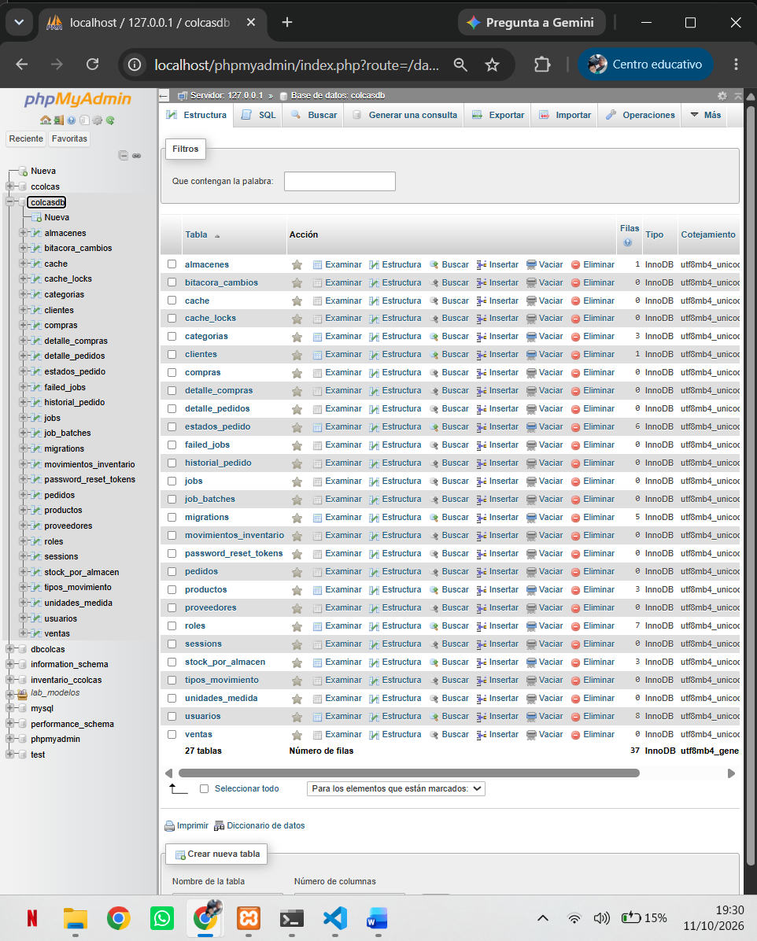
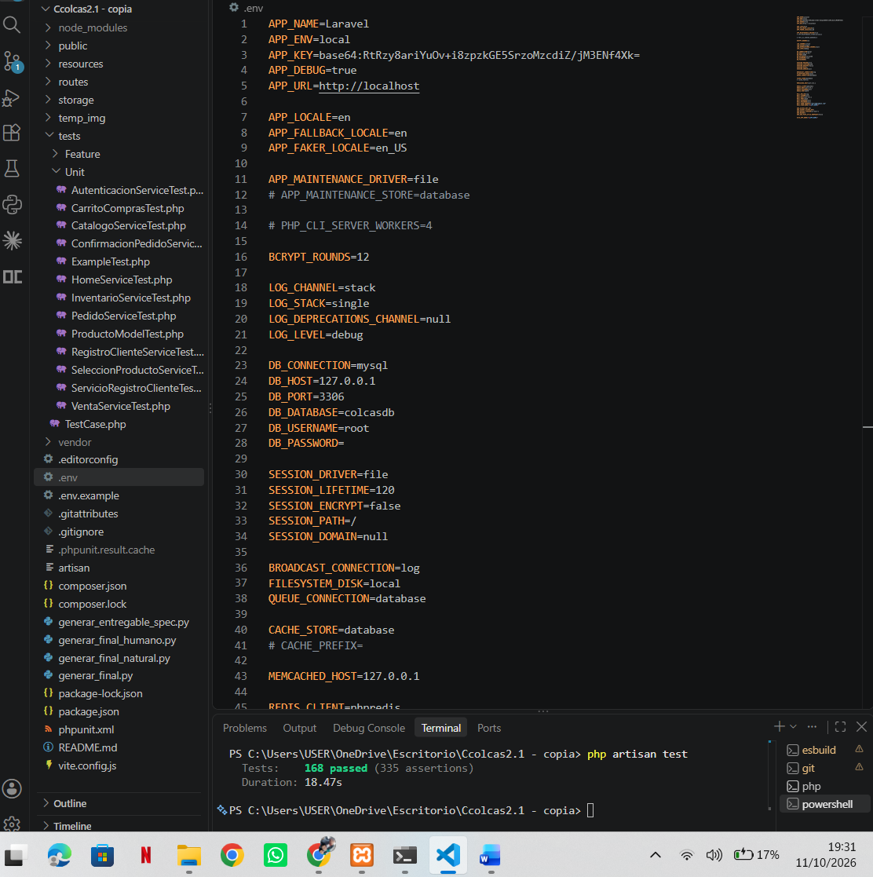

Anexo C — Capturas de pruebas por módulo
Anexo | Módulo probado | Comando / Ruta
C.1 | Catálogo | / + /catalogo/buscar — php artisan test --filter=CatalogoFeature
C.2 | Carrito | /carrito — agregar/actualizar/eliminar
C.3 | Autenticación | Modal login — php artisan test --filter=LoginFeature
C.4 | Checkout / Pedidos | /checkout → /mi-cuenta/pedidos
C.5 | Inventario | /admin/inventario — movimiento/ajuste/transferencia
C.6 | Productos y Precios | /admin/productos — CRUD + fórmula
C.7 | Workflow de pedidos | /admin/pedidos/{id} — cambio por rol
C.8 | Ventas | /admin/ventas — registro y descuento
C.9 | RBAC | /admin/dashboard como Cliente (403)
C.10 | Suite global | php artisan test + npm run build
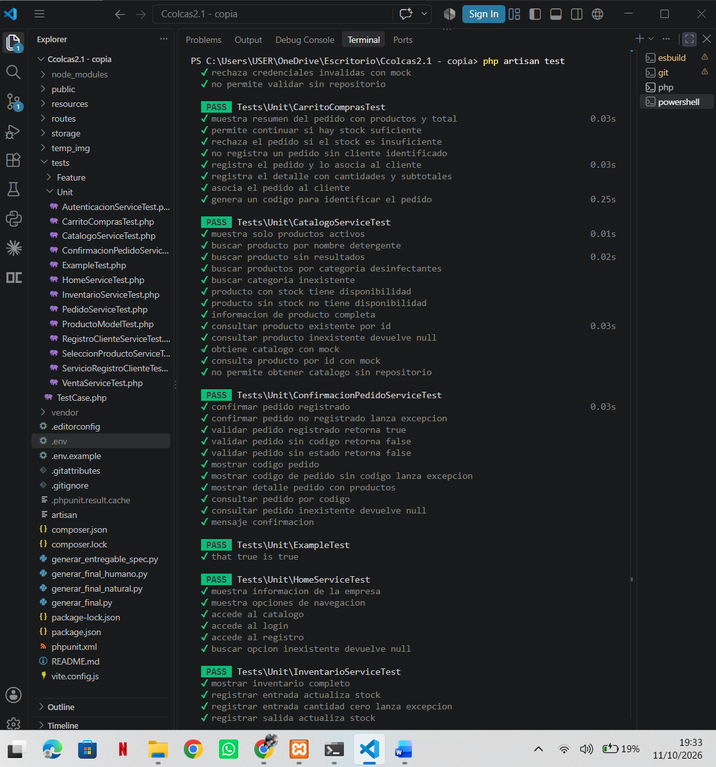
Anexo D — Repositorio
https://github.com/75957473-design/Ccolcas.git

Referencias
[1] DHARMA — Discovering Hybrid Architectures by Modelling Actors (i* SD/SR, ETAPATELECOM).
[2] MADEJA — Junta de Andalucía. Conceptos de Seguridad en Aplicaciones Web.
[3] Universidad de las Ciencias Informáticas (Cuba). Requisitos de Seguridad — RNFS 1–37.
[4] INCIBE. Protección de la Página Web: Políticas PYME.
[5] ISO/IEC 25010 SQuaRE — Modelo de calidad.
[6] OWASP Top 10 2021.
[7] Documentación oficial de Laravel 12.
Fin del Entregable Final — CCOLCA'S • Suble Lima Denilson Rivaldo • Ingeniería Web • Cusco 2026

